PRESENTATION DU LIVRE :

LE GRAND TETRAS

Ecarlates caroncules et bec d’ivoire

Ouvrage préfacé par Emmanuel Ménoni et Christian Nappée.

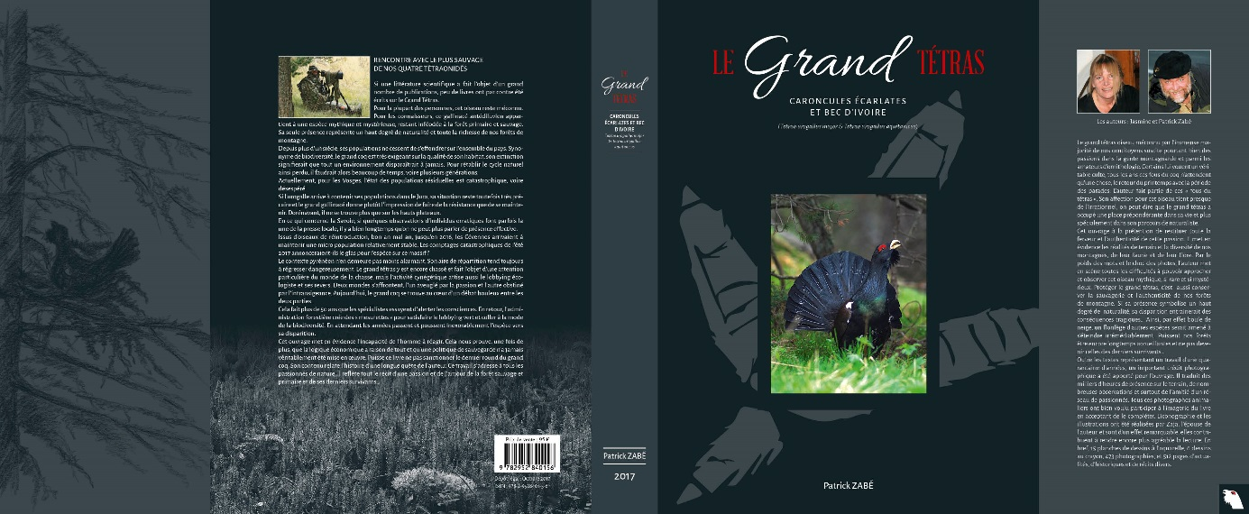

Si l’ouvrage, «  *Le grand coq de bruyère* » de Bernard Leclercq paru en 1988 fait toujours référence, aucun titre, depuis des décennies (1980, *Les coqs de bruyère* des époux Couturier) n’avait regroupé une étude aussi complète.

Ce nouveau livre sur la  saga du grand coq  est complété des toutes dernières observations. Réservé à ceux qui souhaitent tout découvrir sur le plus grand de nos galliformes et sa situation en France, ornithologues amateurs, naturalistes et chasseurs trouveront donc aujourd’hui un ouvrage des plus sérieux pour se documenter et parfaire leurs connaissances.

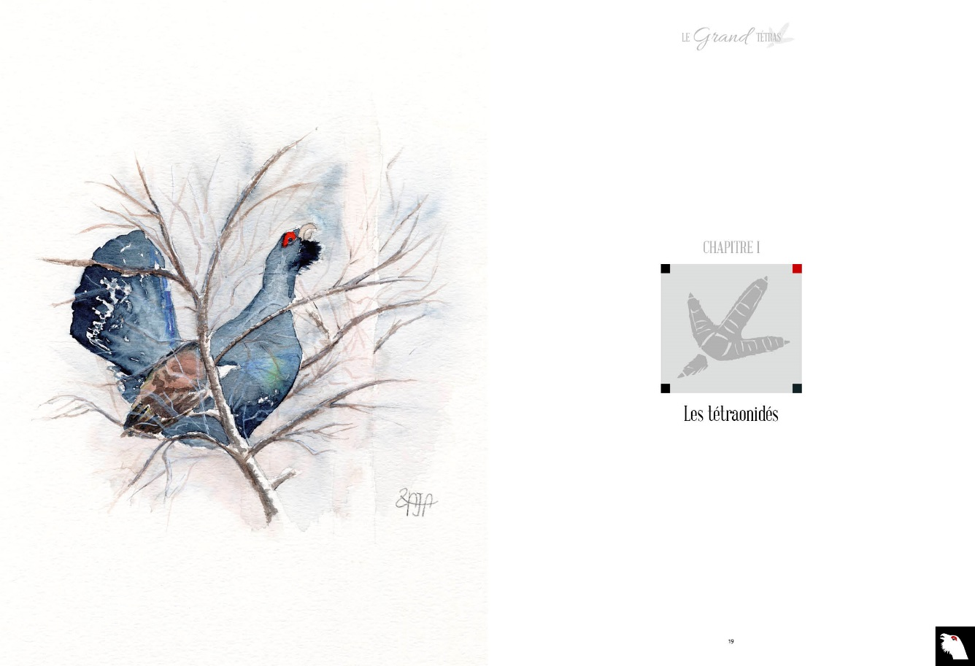

Patrick Zabé, 58 ans, naturaliste passionné, est l’auteur de ce pavé pour le moins étonnant. Si ce n’est pas un livre technique, ni scientifique, ou d’art et encore moins un livre de photographies animalières, il possède pourtant la prétention de flirter brillamment avec toutes ces catégories. Ouvrage de vulgarisation, il s’adresse aussi bien aux néophytes qu’aux spécialistes. Tous les aficionados du grand coq pourront y trouver une importante quantité d’informations et d’images remarquables. L’auteur nous détaille tous les aspects de l’éthologie du grand tétras, il évoque aussi sa biologie, sa répartition massif par massif, sa protection, sa chasse et son avenir en général. Il présente une étude affinée sur l’historique des forêts du Donon dans les Vosges moyennes.

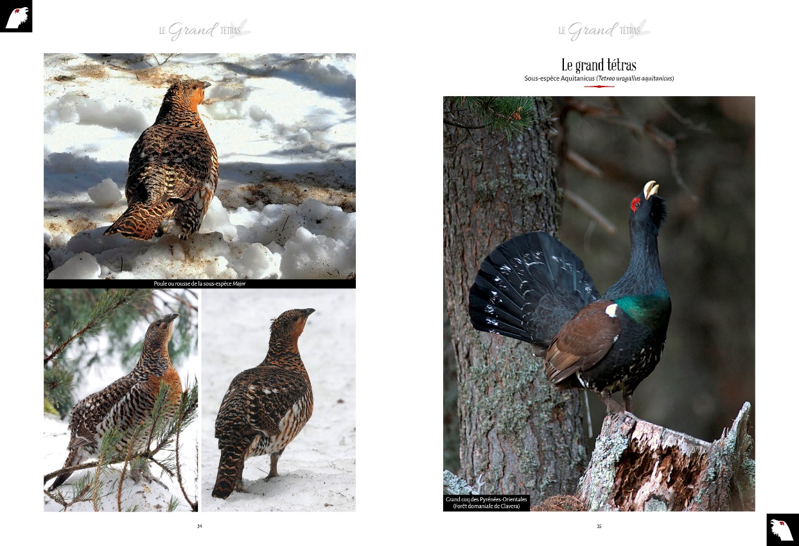

Dans cette édition une iconographie hors pair illustre le texte et accompagne les différents récits et observations de terrain. Les écritures font toujours référence aux dernières publications scientifiques de l’ONCFS.

Le plus gros de nos galliformes de montagne est, sans conteste, le plus beau et le plus sauvage de nos quatre tétraonidés, voire de toute notre avifaune. Il peuple les dernières forêts sauvages et primaires de nos montagnes. Rare et discret, l’urogalle est capable d’affronter les pires frimas. Si ses facultés d’adaptation sont surprenantes, endurant et résistant, il montre néanmoins une énorme fragilité à survivre dans nos forêts meurtries par le rajeunissement qu’imposent l’industrie du bois et une exploitation forestière toujours plus intense. Exigeant quant à la qualité de son biotope, malgré un milieu accueillant, le grand coq de bruyère recherchera toujours les zones les plus tranquilles et les plus éloignées des hommes.

L’auteur a essayé de comprendre la mécanique des fluctuations des populations de grands tétras dans le temps et leur corrélation avec des forêts malmenées durant plusieurs siècles. Il a remonté le temps en étudiant l’historique des forêts emblématiques du Donon sur plus de quatre cents ans. Il résulte de cette étude que l’oiseau était déjà passé par des phases proches de l’extinction et qu’il s’en était remis à chaque fois… Puisse notre époque ne pas sonner le glas de l’espèce. Il y a vraiment lieu de s’inquiéter car la forêt a presque perdu toutes les valeurs refuges nécessaires au grand tétras. L’auteur a réussi la prouesse de conjuguer, au cours de ces quarante dernières années, toutes ses connaissances à celles de biologistes, de naturalistes locaux, de chasseurs, de forestiers et de photographes animaliers. Toutes regroupées dans un ouvrage inédit dans lequel la qualité des informations et des observations est dynamisée par une imagerie exceptionnelle.

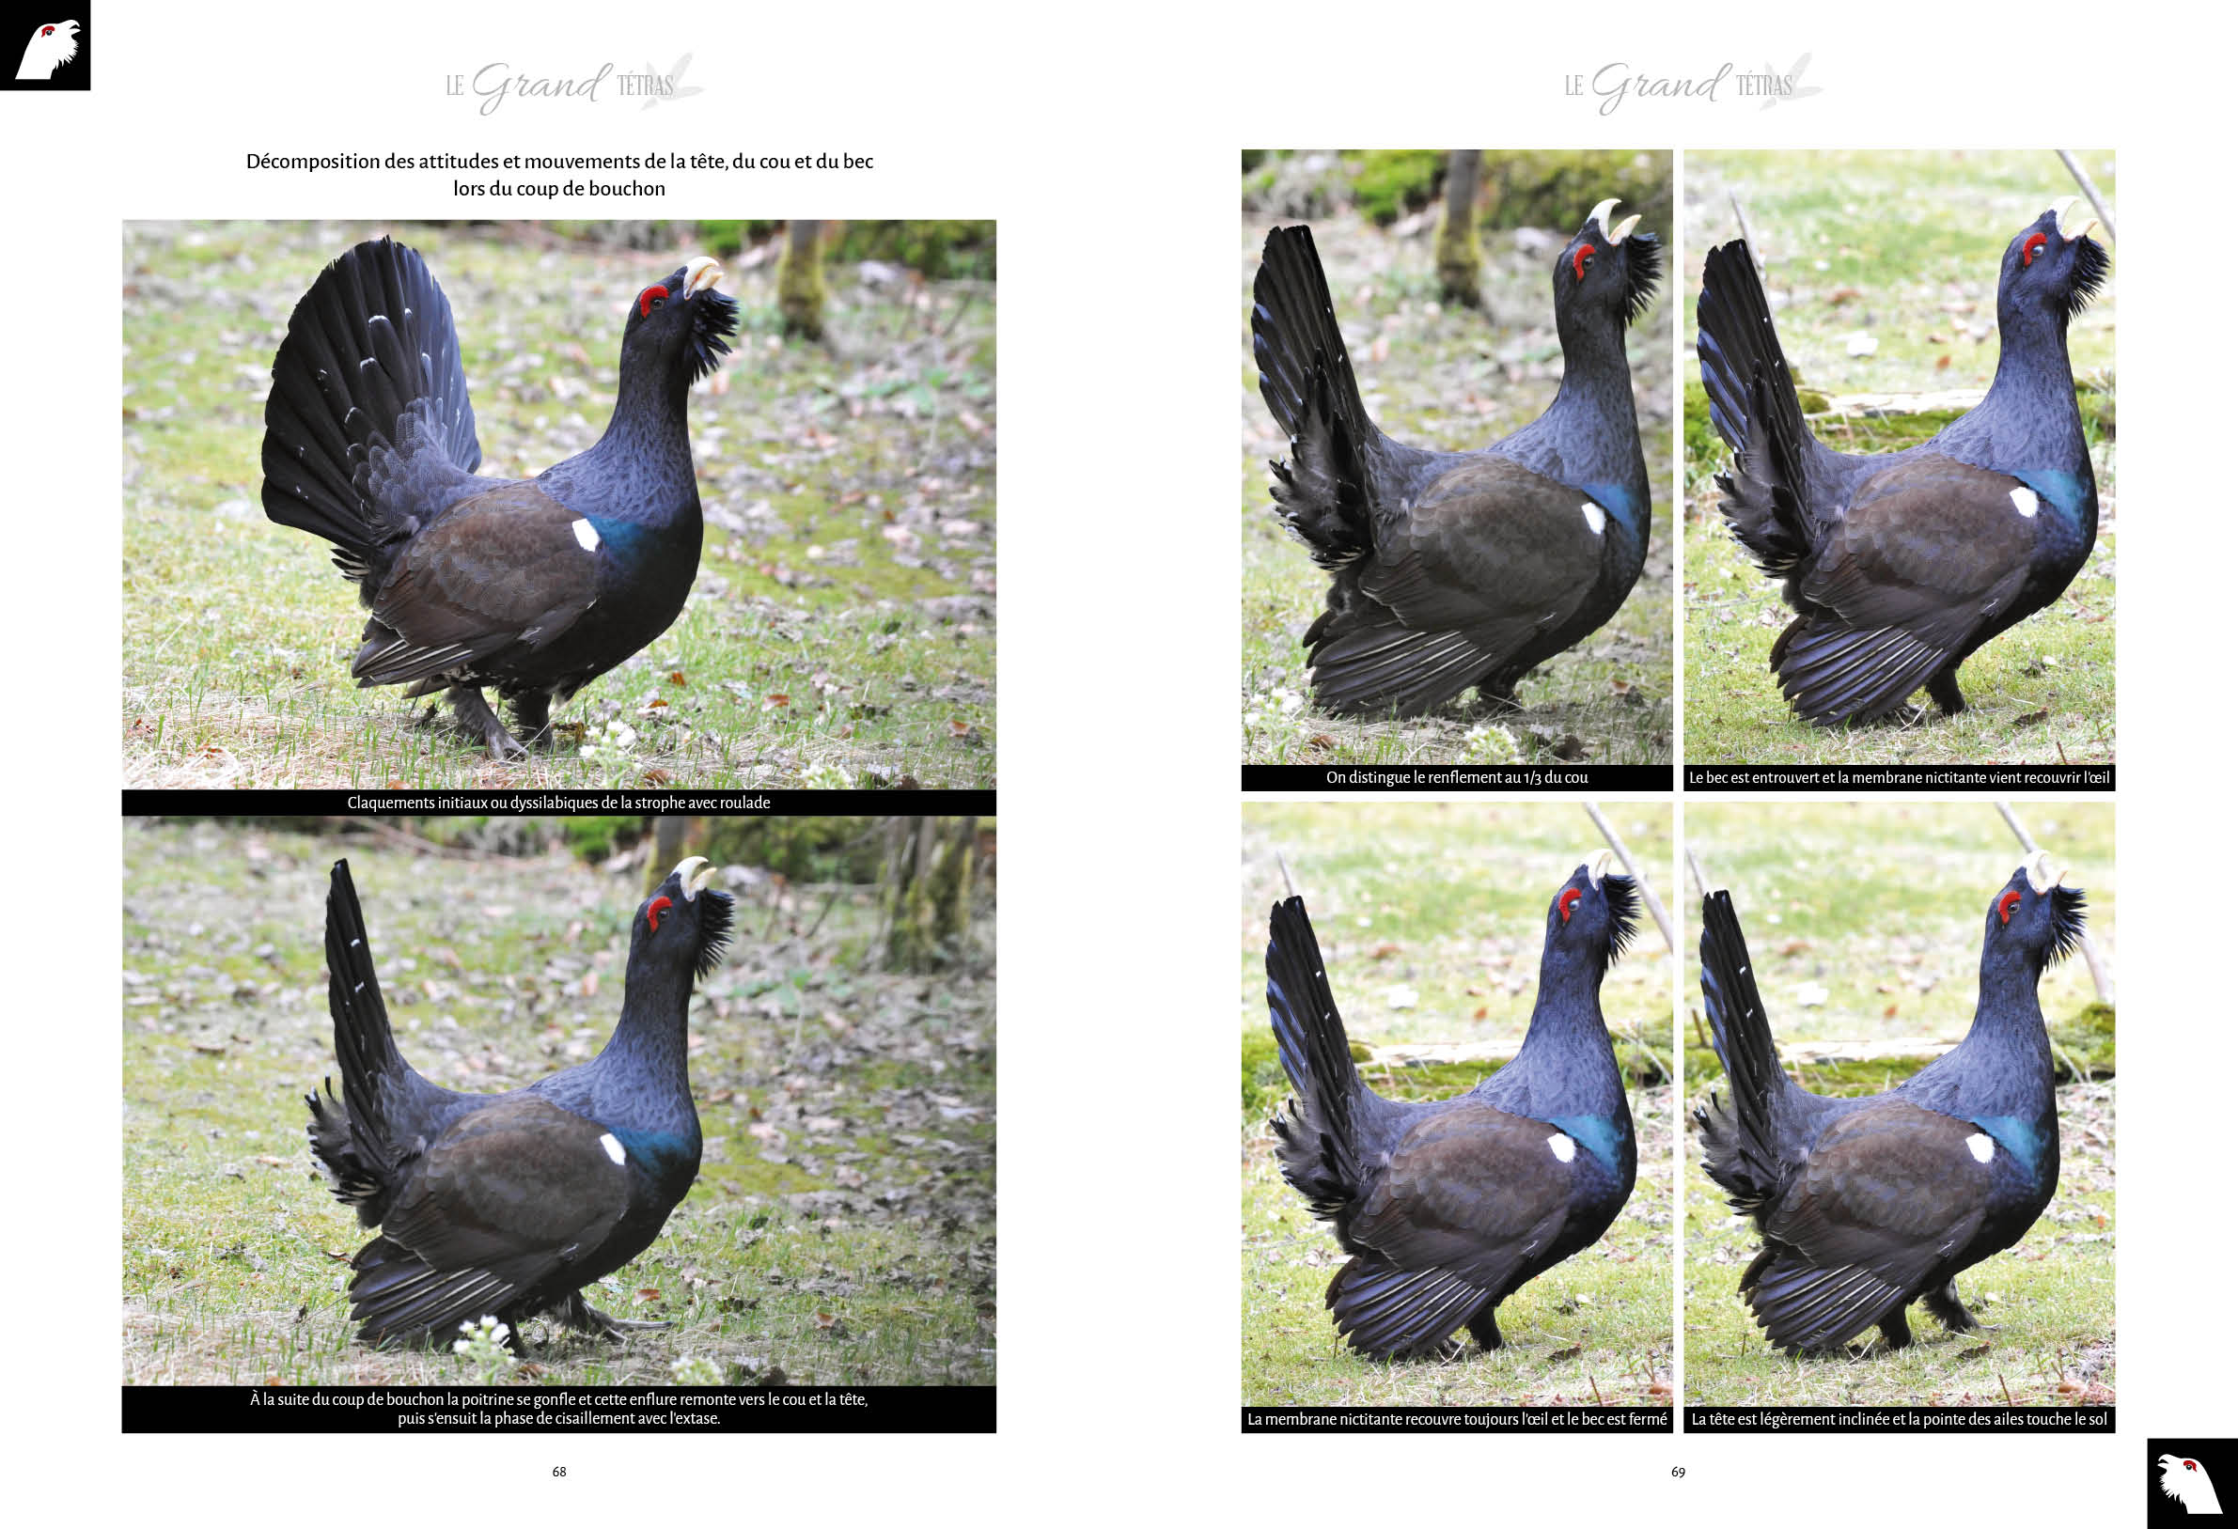

Ouvrage édité à compte d’auteur, tiré à 900 exemplaires, dont 100 tirages de luxes numérotés de 1 à 100, 512 pages, 473 clichés inédits, 17 planches aquarellées et 7 dessins au crayon, format 21x28,7 cm.

Parution début novembre 2017 ; prix 75 euros après délai de souscription 01-09-2017 frais de port en sus (12.90 euros)

Patrick Zabé

339 Chemin Le Val en Sol

83470 Saint Maximin La Sainte Baume

Tel : 06 74 06 25 34

e-mails :- [pajazabe@free.fr](mailto:pajazabe@free.fr)

- [patrick.zabe@ruag.com](mailto:patrick.zabe@ruag.com)

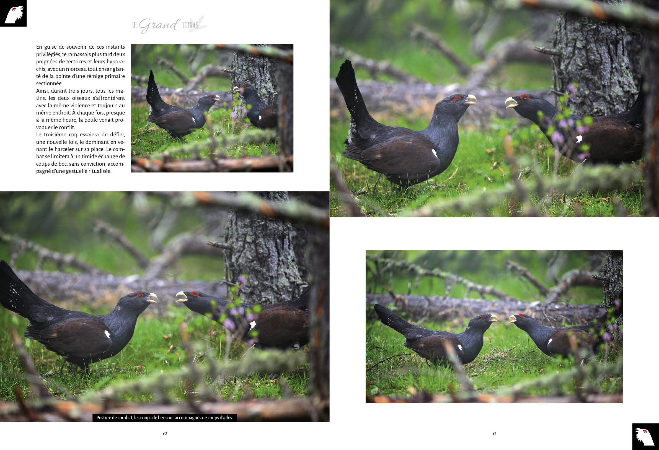

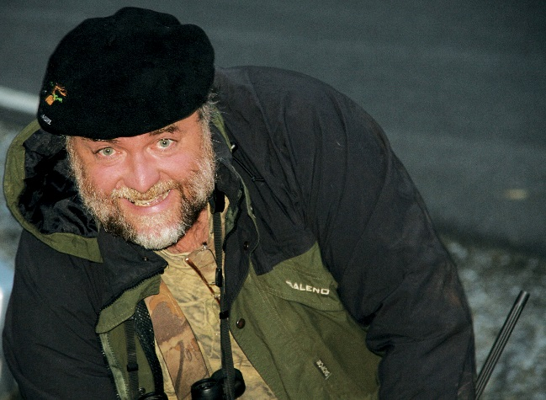 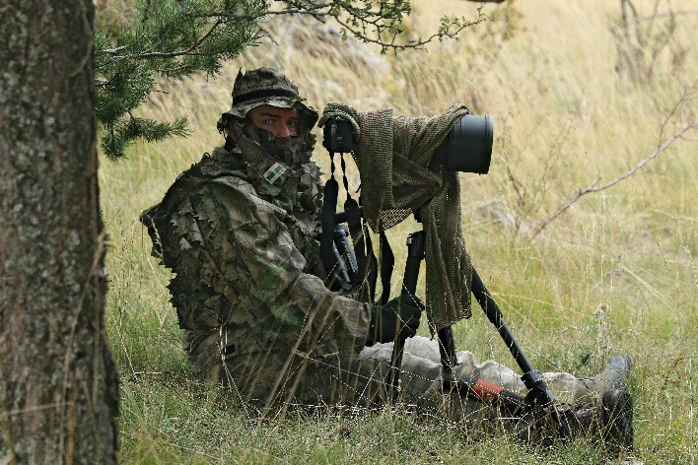

L’auteur :

Patrick Zabé, est attaché commercial au sein d’un grand groupe Suisse Allemand, spécialisé dans la distribution et fabrication de produits de chasse. Il consacre la plupart de son temps libre à sillonner l’Europe à la recherche des tétraonidés. Montagnard vosgien, il voue un culte sans limite au grand tétras, au cerf élaphe et au faucon pèlerin. Passionné particulièrement par le grand coq, collaborant à de nombreuses revues cynégétiques, il a écrit quatre ouvrages de référence sur la faune de montagne et sa chasse. Membre du Groupe Tétras Jura, il participe aussi à de nombreux comptages de grand tétras à travers l’hexagone et plus particulièrement dans les Pyrénées. Il suit depuis plus de quarante ans les populations d’urogalles du massif du Donon et collabore à la remontée des informations de terrain auprès du Groupe Tétras Vosges.

Il a chassé le grand coq en France, en Suède et en Finlande. Les années s’écoulant, il tend de plus en plus à troquer son fusil ou sa carabine contre l’appareil photographique. Au cours des années, il s’est enrichi d’expériences diverses au contact de nombreux naturalistes, chasseurs de montagne, forestiers et biologistes.